МІНІСТЕРСТВО ОСВІТИ І НАУКИ

НАЦІОНАЛЬНИЙ УНІВЕРСИТЕТ «ЛЬВІВСЬКА ПОЛІТЕХНІКА»

Інститут комп'ютерних наук та інформаційних технологій

Кафедра систем штучного інтелекту



Лабораторна робота №1

з курсу “Дискретна математика ”

Виконав:  
ст. гр.  КН-110

Збриський Костянтин

Викладач:

Мельникова Н.І.

Львів – 2018

**Тема:**

”Моделювання основних логічних операцій”

**Мета роботи:**

Ознайомитись на практиці із основними поняттями математичної логіки, навчитись будувати складні висловлювання за допомогою логічних операцій та знаходити їхні істинностні значення таблицями істинності, використовувати закони алгебри логіки, освоїти методи доведень.

**Теоретичні відомості:**

**1.1. Основні поняття математичної логіки. Логічні операції**

**Просте висловлювання (атомарна формула, атом)** – це розповідне

речення, про яке можна сказати, що воно *істинне* (T або 1) або *хибне* (F

або 0), але не те й інше водночас.

**Складне висловлювання** – це висловлювання, побудоване з простих

за допомогою *логічних операцій* (*логічних зв’язок*). Найчастіше вживаними

операціями є 6: **заперечення** (читають «**не»,** позначають ➢ , –)**, кон’юнкція**

(читають **«і»,** позначають  )**, диз’юнкція** (читають «**або»,** позначають  )**,**

**імплікація** (читають «**якщо ..., то»,** позначають ), **альтернативне «або»**

(читають «**додавання за модулем 2»,** позначають  )**, еквівалентність**

(читають «**тоді і лише тоді**», позначають  ).

**Тавтологія –** формула, що виконується у всіх інтерпретаціях

(тотожно істинна формула). **Протиріччя** – формула, що не виконується у

жодній інтерпретації (тотожно хибна формула). Формулу називають

**нейтральною**, якщо вона не є ні тавтологією, ні протиріччям (для неї існує

принаймні один набір пропозиційних змінних, на якому вона приймає

значення Т, і принаймні один набір, на якому вона приймає значення F).

**Виконана формула** – це формула, що не є протиріччям (інакше кажучи,

вона принаймні на одному наборі пропозиційних змінних набуває

значення Т).

**Варіант № 13**

**Завдання 1:**

1. Формалізувати речення:

Якщо вчитель і учень присутні на уроці то вони опрацьовують тему.

Нехай:

Вчитель – p

Учень – z

Опрацьовують тему – q

Тоді формалізоване речення буде мати вигляд:

(p ^ z) => q

2. Побудувати таблицю істинності для висловлювань:



Позначення:

Нехай: B = 

Нехай: A = 

Нехай: С = 

Після побудуви таблиці істиності бачимо, що висловлення не є ні тавтологією, ні суперечністю.

|  |  |  |  |  |  |  |  |  |
| --- | --- | --- | --- | --- | --- | --- | --- | --- |
| x | y | z |  |  |  |  |  |  |
| 0 | 0 | 0 | 1 | 1 | 1 | 1 | 1 | 1 |
| 0 | 0 | 1 | 0 | 1 | 0 | 1 | 0 | 0 |
| 0 | 1 | 0 | 1 | 1 | 1 | 0 | 0 | 1 |
| 0 | 1 | 1 | 1 | 0 | 1 | 0 | 1 | 0 |
| 1 | 0 | 0 | 1 | 0 | 1 | 0 | 1 | 0 |
| 1 | 0 | 1 | 1 | 1 | 1 | 0 | 0 | 1 |
| 1 | 1 | 0 | 0 | 1 | 0 | 1 | 0 | 0 |
| 1 | 1 | 1 | 1 | 1 | 1 | 1 | 1 | 1 |

3. Побудовою таблиць істинності вияснити чи висловлювання є

тавтологіями або суперечностями:



|  |  |  |  |  |  |  |  |
| --- | --- | --- | --- | --- | --- | --- | --- |
| p | q | r |  |  |  |  |  |
| 0 | 0 | 0 | 1 | 1 | 1 | 0 | 0 |
| 0 | 0 | 1 | 0 | 0 | 1 | 0 | 1 |
| 0 | 1 | 0 | 0 | 0 | 0 | 0 | 1 |
| 0 | 1 | 1 | 0 | 0 | 1 | 0 | 1 |
| 1 | 0 | 0 | 0 | 1 | 1 | 0 | 0 |
| 1 | 0 | 1 | 0 | 0 | 1 | 0 | 1 |
| 1 | 1 | 0 | 0 | 0 | 1 | 0 | 1 |
| 1 | 1 | 1 | 0 | 1 | 0 | 1 | 1 |

4. За означенням без побудови таблиць істинності та виконання еквівалентних перетворень перевірити, чи є тавтологіями висловлювання:



Вираз можна бути неправдивим тільки за умови, що 

буде правдивим, а  неправдивим. Але вираз не може бути правдивим оскільки при неправдивому , вираз 

буде неправдивим в незалежності від значення , адже заперечення 

і  роблять неможливим правдиве значення виразу, що доводить те що вираз є тавтологією.

1. Довести, що формули еквівалентні:



Перша таблиця істиності



|  |  |  |  |  |  |
| --- | --- | --- | --- | --- | --- |
| p | q | r |  |  |  |
| 0 | 0 | 0 | 1 | 1 | 1 |
| 0 | 0 | 1 | 1 | 1 | 1 |
| 0 | 1 | 0 | 1 | 1 | 1 |
| 0 | 1 | 1 | 1 | 1 | 1 |
| 1 | 0 | 0 | 0 | 0 | 0 |
| 1 | 0 | 1 | 0 | 0 | 1 |
| 1 | 1 | 0 | 0 | 1 | 0 |
| 1 | 1 | 1 | 1 | 1 | 1 |

Друга таблиця істиності



|  |  |  |  |  |
| --- | --- | --- | --- | --- |
| q | r |  |  |  |
| 0 | 0 | 1 | 0 | 1 |
| 0 | 1 | 1 | 0 | 1 |
| 1 | 0 | 0 | 0 | 0 |
| 1 | 1 | 1 | 1 | 1 |
| 0 | 0 | 1 | 0 | 1 |
| 0 | 1 | 1 | 0 | 0 |
| 1 | 0 | 0 | 0 | 0 |
| 1 | 1 | 1 | 1 | 1 |

Таблиці доводять, що формули не еквівалентні.

**Завдання 2**



Програма до завдання:

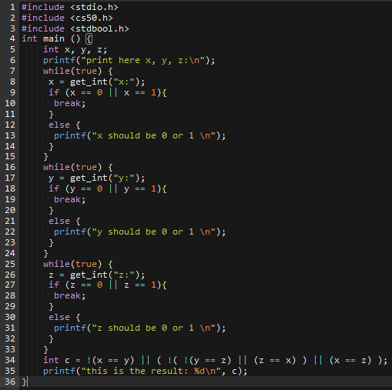

**Результати:**

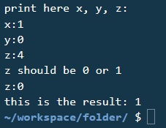 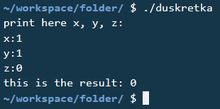

**Висновки:**

На цій лабораторній роботі я навчився формалізувати речення, створювати таблиці істинності, визначати тавтології та суперечності а також виконувати еквівалентні перетворювання.